Спецификация УМК программы финансового воспитания «Дети и денежные отношения»
№ | Наименование
1 | Парциальная программа «Дети и денежные отношения»
2 | Методические рекомендации к программе «Дети и денежные отношения»
3 | Мониторинг к программе «Дети и денежные отношения»
4 | Флэш-носитель с аппаратным ключом «Видеотека ВТО/Источник»
 | Образовательный нейротренажёр «Алфавит» | 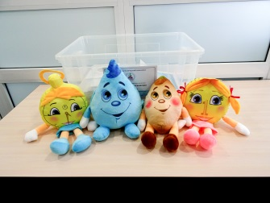
 | Образовательный нейротренажёр «Пространство и время»
 | Нейротренажёр «Счёт»
 | Цветовая видеогармонизация
 | Цветомузыкальные композиции для бесед
 | Видеоспектакли и песочная анимация
 | Открытое обобщающее занятие с детьми
 | Обучающий семинар по программе «Дети и денежные отношения»
5 | Пособие для педагога «Картотека дидактических игр»
6 | Комплект карточек для педагога – 3 наименования
 | Карточки для оценивания «Мастер плюс»
 | Карточки «Цветовой спектр»
 | Карточки «Контраст и плавный цветопереход»
7 | Книги для детей с иллюстрациями – 8 наименований
 | Книга «Сказка о Копеечке» | 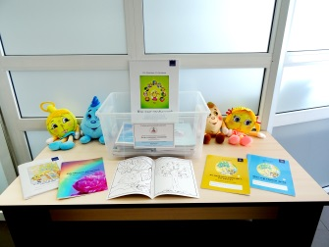
 | Книга «Сказание о мастерстве»
 | Книга «Знакомим ребенка с денежными отношениями»
 | Книга «Сказание о Любви»
 | Книга «Приключения феи Копеечки»
 | Книга «Приключения феи Секундочки»
 | Книга-рассказы по картинкам «Мои денежные отношения»
 | Книга «Сказки о красивых отношениях»
8 | Обучающие раскраски с заданиями – 7 наименований
 | Раскраска «Мастер своего дела» | 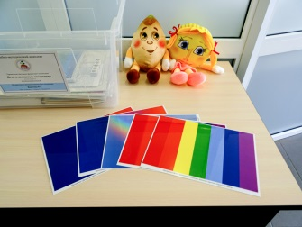
 | Раскраска с заданиями по сказке «Приключения феи Копеечки»
 | Раскраска по сказке «Приключения феи Секундочки»
 | Раскраска «Рисунки отношений»
 | Волновая разлиновка. Раскраска
 | Обучающая раскраска «Добрая сказка»
9 | Комплект дидактических игр-упражнений – 20 наименований
 | Игра «Счет до 10-ти» (цикл жизни дерева)
 | Игра «Счет до 10-ти» (цветовой спектр)
 | Игра «Волны настроения» | 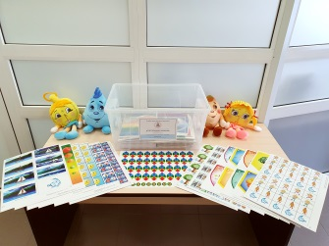
 | Игра-кубик «Цветок денежных отношений»
 | Игра «Цветок отношений (дружбы)»
 | Игра-кубик «Отношение к деньгам»
 | Игра «Дом – полная Чаша. Что не имеет цены?»
 | Игра «Бюджет моей семьи (по временам года)»
 | Игра-сериационный ряд «Созревание»
 | Игра «Пейзаж Крымова. Суточный цикл»
 | Игра «Собери и назови купюру»
 | Игра «Дерево денежной системы РФ»
 | Разрезные картинки «Дерево денежной системы РФ» | 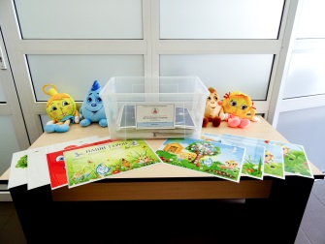
 | Игра - разрезные картинки «Копеечка»
 | Речевая игра «Расскажи о приключениях феи Копеечки»
 | Игра «Найди друга. Дружные цветопереходы»
 | Игра «Какие бывают волны?»
 | Игра «Мастер или нет?»
10 | Игра «Супермаркет Копеечка»
11 | Комплект игр «Спектральная мозаика»
 | Игра «Разноцветная волна. Как я волнуюсь» | 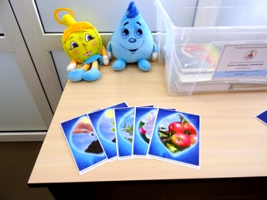
 | Игра «Цветок недели»
 | Игра «Круглый год»
 | Игра «Собери круг»
 | Игра «Собери спектр»
 | Игра «Собери соты»
 | Игра «Мудрое семя»
 | Игра «Счет до 4-х»
 | Игра «Счет до 9-ти»
 | Игра «Счет до 25-ти»
12 | Игра-мозаика «Волшебный калейдоскоп»
13 | Комплекты демонстрационных панно
 | Комплект панно «Сказка о Копеечке»
 | Комплект панно «Сколько монет и купюр»
 | Комплект панно «Деньги и время»
 | Комплект панно «Цикл жизни дерева»
14 | Комплект демонстрационных панно – 13 наименований
 | Панно «Прозрачная Капелька» | 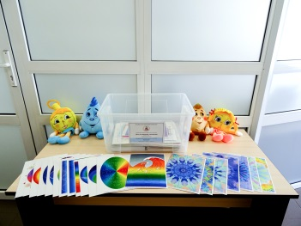
 | Панно «Шкала самооценки «Норма плюс»
 | Панно «Мы растем и созреваем!»
 | Панно «Волны настроения»
 | Панно «Разноцветная волны»
 | Панно «Цветочек дружбы»
 | Панно «Норма и не норма отношений»
 | Панно «Деньги – инструмент»
 | Панно «Солнечная система»
 | Панно «Дом – полная Чаша»
 | Панно «Дружба цветов»
 | Панно «Доска почета. Наши герои»
 | Панно «Дерево денежной системы РФ»
15 | Комплект ростомеров – 8 наименований
 | Ростомер «Вырастай-ка» | 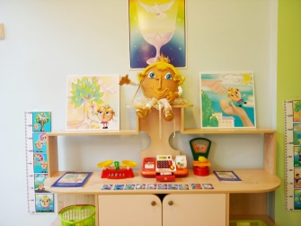
 | Ростомер «Расцветай-ка»
 | Ростомер «Созревай-ка»
 | Ростомер «Денежное дерево»
 | Ростомер «Дерево денежной системы РФ»
 | Ростомер «Созревание плода»
 | Ростомер «Цветок дружбы»
 | Ростомер «Спектр»
16 | Комплект «Награды и поощрения» - 3 наименования
 | Вымпелы
 | Растяжка декоративная
 | Наклейки «Фея Копеечка»
17 | Комплект игрушек «Ключевые герои»
 | Фея Копеечка
 | Фея Секундочка
 | Мудрое Семя
 | Прозрачная Капелька
18 | Комплект «Раздаточный материал для детей» – 7 наименований
 | Карточка «Шкала самооценки «Норма плюс» | 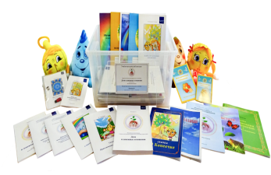
 | Игра «Счет до 10-ти» (цикл жизни дерева)
 | Игра «Цветок отношений (дружбы)»
 | Карточка «Деньги и время»
 | Карточка «Монеты и купюры»
 | Карточки «Созревание
 | Линейка-считалочка «Помоги созреть плоду»
19 | Комплект для платных образовательных услуг по финансовому воспитанию
 | Каталог наглядных пособий «Что дает профессия»
 | Обучающая раскраска «Что дает профессия?»
 | Рабочая тетрадь-раскраска «Навигатор денежных отношений»
 | Методическое пособие для педагога «Навигатор денежных отношений»
 | Каталог наглядных пособий «Секреты денежных отношений»
 | Детско-родительский проект раскрасок «Секреты денежных отношений»
20 | Конверты для игр (с наклейками-маркировкой)
21 | Контейнер пластиковый 56х39х28см. (45 л.)

